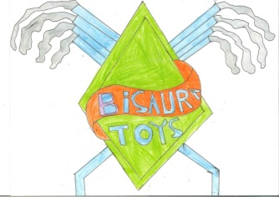
Sant Quirze de Besora, (20-11-2014)

REUNITS
-Gil Benet, Marc Bertrans, Laia Bragulat, Berta Camprubí, Anna Carbonés, Mar Córdoba, Vesi Dimitrov, Marc García, Sounounou Kande, Pol Mañosa, Natàlia Martínez, Abril Morata, Pau Orra, Miquel Puig, Yeray Serrano, Adrià Solà, Sara Subirana, Maria Torroella, Arnau Valero, David Vilanova, Aina Vilardell i Laura Viñas.

per unanimitat

ACORDEN

- Constituir un entitat que es denominarà BISAURATOYS; per això, i perquè en nom dels sotasignats/ades es puguin dur a terme els tràmits necessaris per inscriure-la al Registre de cooperatives escolars, nomenen com a representants: Miquel Puig i Aina Vilardell, els faculten perquè per separat o conjuntament signin els documents que corresponguin.

- Aprovar en aquest acte els estatuts socials pels quals es regirà la cooperativa, tots els fulls dels quals estan signats pels fundadors/ores.

- Nomenar el primer Consell Rector, integrat per:

President/a: Miquel Puig Autet i Aina Vilardell Bassaganya
Secretari/a: Pol Mañosa Tarrés i Maria Torroella Arimany
Tresorers: Gil Benet Plans i Mar Córdoba Matías

Signatura de tos els fundadors/ores:

